Бюджетное учреждение Омской области «Комплексный центр социального обслуживания населения Шербакульского района» Отделение социальной реабилитации инвалидов

Конспект логопедического занятия по развитию лексико-грамматических категорий и связной речи
для детей 5-6 лет с нарушениями речи
Тема: «Осень»

Выполнила:
специалист по реабилитации инвалидов Рогова Н.Д

Шербакуль, 2017 г.
Цель: Развитие диалогической речи.
Задачи:
Коррекционно-образовательная:
- учить детей подбирать признаки к слову «осень» и согласовывать имена существительные с именами прилагательными в роде, числе и падеже.
Коррекционно-развивающие:
- развивать у детей умение составлять небольшие по объему предложения; отвечать на вопросы полным предложением;
- уточнять, активизировать и развивать словарный запас детей по теме;
- закреплять умение отвечать на вопросы педагога полным предложением;
- упражнять в образовании множественного числа имен существительных.
Коррекционно-воспитательные:
- воспитывать у детей интерес к тем изменениям в природе, которые происходят осенью;
- формировать эстетическое восприятие осеннего пейзажа.
Оборудование: сюжетные картины «Осень в городе», «Осень в лесу», «Осень в саду»; предметные картинки с изображением солнца, дождя, листьев, облаков, ветра, пшеницы, овощей, фруктов, ягод, грибов.

Приложение 1
Ход образовательной деятельности
1. Организационный момент.
Время года отгадай:
Собирают урожай,
Разноцветный лес красивый,
Мокнут скошенные нивы,
Тучи по небу гуляют,
Птицы к югу улетают,
Грибники в леса спешат,
Листья желтые летят,
Ёжик листья собирает,
Свою норку утепляет. (Осень)
- Если листья пожелтели и опадают, часто идет дождь, на улице много луж, а люди надели куртки и ботинки, то, это время года называется осень. (Ответы детей.)
2. Объявление темы.
- Сегодня мы отправляемся в царство золотой осени. А королева этого царства приготовила для нас сложные задания. Мы должны выполнить все задания и вернуться обратно в детский сад. Вы согласны? (Ответы детей.)
Вводная беседа.
- Сейчас я вам расскажу, что же такое осень.
Осень. Осень приходит после лета. В солнечные, теплые дни листья окрашиваются в багряные, оранжевые, желтые и золотистые цвета, приобретают очень нарядный и красивый вид. Золотой осенью называется это время. До трескучих морозов еще далеко, а деревья уже начинают постепенно сбрасывать листву. Начинается листопад!
Постепенно дни становятся все пасмурнее, солнце светит все реже и реже. Небо покрывается серыми тучами. Часто идут дожди — долгие, моросящие. Холодный ветер срывает листья с веток деревьев, и они падают на землю, укрывая ее золотым ковром. Трава вянет. На улице сырость и слякоть. Птицы уже не поют. Они прячутся от дождя, собираются в стаи и улетают далеко в теплые края. На улицу не выйдешь без зонта — промокнешь. Да и без куртки и сапог уже холодно.
Пальчиковая гимнастика «Вышел дождик погулять»
Раз, два, три, Удары по коленям пальцами обеих рук
четыре, пять, Левая - с мизинца, правая - с большого.
Вышел дождик погулять. Беспорядочные удары.
Шел неспешно по привычке, «Шагают» средним и указат. палъцами.
А куда ему спешить?
Вдруг читает на табличке: Ударяют то ладонями, то кулачками.
«По газону не ходить!»
Дождь вздохнул тихонько: Часто и ритмично бьют в ладоши.
«Ох!» И ушел. Ритмичные хлопки по коленям.
Газон засох.
Рассматривание картин («Осень в сентябре, октябре, ноябре»)
- Назовите осенние месяцы. (Сентябрь, октябрь, ноябрь)
- Какой можно назвать осень в сентябре? (ранняя, золотая)
- Какой можно назвать осень в октябре? (дождливая)
- Какой можно назвать осень в ноябре? (поздняя)
Гимнастика для глаз «Вот стоит осенний лес»
Вот стоит осенний лес!
В нем много сказок и чудес!
Слева – сосна, справа – дуб.
Дятел сверху, тук да тук.
Глазки ты закрой – открой
И скорей бегом домой!
- Ребята! Королева Осень прислала нам картинки, на которых нарисована осень. Королеве Осени очень нравится, когда о ней много знают. Она хочет, чтобы вы рассказали, все, что о ней знаете.
- Что вы можете сказать про солнце осенью? (греет плохо, солнечных дней стало меньше)
- А какое небо осенью? (хмурое, тяжелое, пасмурное, дождливое, облачное, серое, темное)
- Что происходит осенью с деревьями? (листья желтеют, краснеют, опадают, засыхают, деревья стоят голые)
- Как называется явление в природе, когда с листьев опадают листья? (листопад)
- Листья осенью что делают? (Желтеют, краснеют, засыхают, падают, кружатся, летят, осыпаются)
- С травой осенью что происходит? (Засыхает, желтеет, увядает)
- Что делают птицы осенью? (Улетают в тёплые края)
- Почему? Как называют этих птиц? (перелетные)
- Что делают осенью насекомые? (прячутся в старые пни, коряги, забиваются под кору деревьев)
- Что делают животные осенью? (готовятся к зиме, одни укладываются спать на всю зиму (медведь, ёж, барсук), другие меняют шкуру (заяц, белка, лиса), третьи (белка, ёж) делают запасы на зиму)
- Какая погода осенью? (холодная, дождливая, ветреная, иногда падает снег)
- Что бывает только осенью? (сбор урожая, отлет птиц, листопад)
Физкультминутка «Осенние листочки»
Мы листики осенние,
На ветках мы сидим. (Дети встают в круг, руки над головой в кольцо.)
Дунул ветер – полетели. (Руки в стороны.)
Мы летели, мы летели, (Бег по кругу.)
И на землю тихо сели, (Присели.)
Ветер снова набежал
И листочки все поднял. (Встали, руки в стороны.)
Повертел их, покрутил (Покружились.)
И на землю опустил. (Присели.)
Игра «Назови, какая погода?»
Какая погода бывает осенью, если идет дождь? – дождливая,
Если дует ветер – ветреная,
Если на улице холодно, какая погода? – холодная,
Если пасмурно – пасмурная,
Если сыро – сырая,
Если хмуро – хмурая,
Если по небу плывут серые, темные облака – облачная.
Если солнечно – солнечная,
Если ясно – ясная.
Игра «Подбери признак»
Осень (какая?) - … (холодная, дождливая, золотая, багровая, щедрая, красочная, разноцветная и т.д.)
- Ребята! Королева Осень хоть и строгая, но щедрая. Щедра на урожай. Посмотрите внимательно на картинки. Что там изображено? (Пшеница, овощи, фрукты, ягоды, грибы)
А теперь закончите предложения.
Игра «Закончи предложения»
В поле собирают урожай (чего?) - … (Пшеницы)
В огороде собирают урожай (чего?) - … (Овощей)
В саду собирают урожай (чего?) - … (Фруктов)
В лесу собирают урожай (чего?) - … (Ягод, грибов)
3. Итог занятия. Рефлексия
- В чьем царстве мы побывали?
- Какая она Королева Осень? Что собирают осенью? Где собирают урожай пшеницы (овощей, фруктов, ягод, грибов)?
ПРИЛОЖЕНИЕ 1

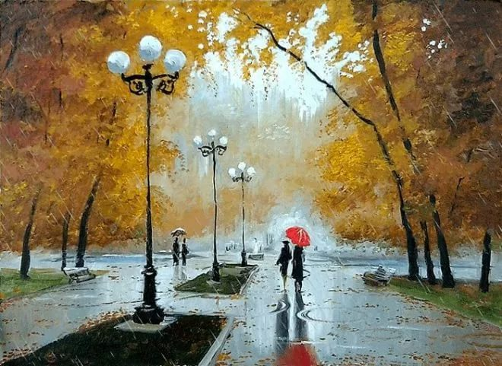

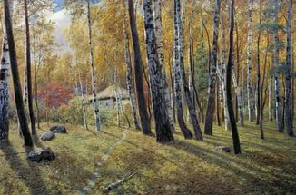

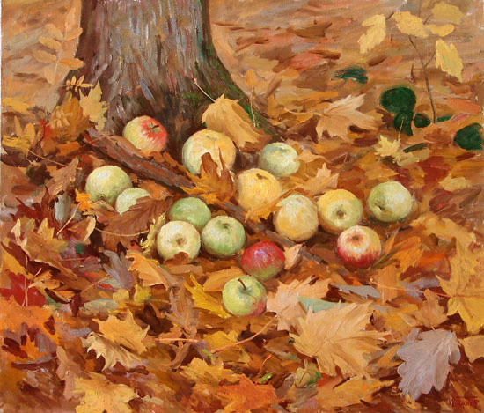

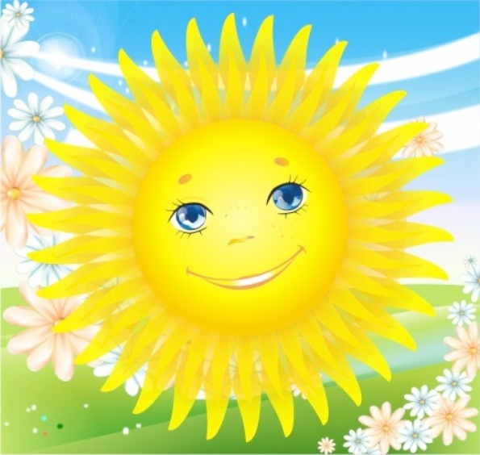

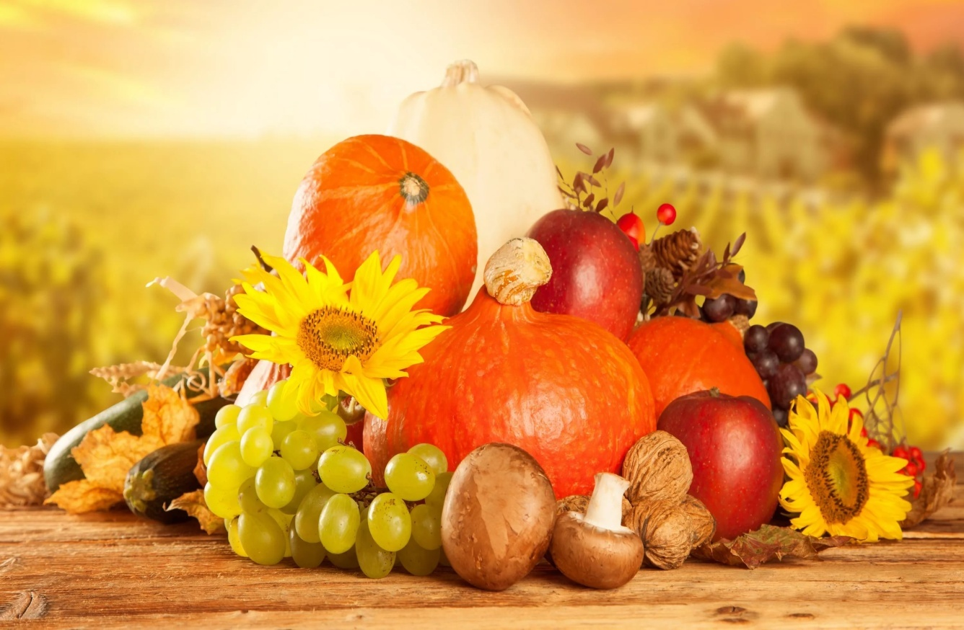

Список литературы
- Алябьева Е.А. Итоговые дни по лексическим темам: Планирование и конспекты: Кн. 1. — М.: ТЦ Сфера, 2006. — 224 с. — (Программа развития). — Ч. 1. Темы «Осень»

